Всероссийская акция памяти
27 января День полного освобождения от фашистской блокады Ленинграда
Юнармейцы приняли участие в акции РДШ «Блокадный хлеб». Цель акции: через символы актуализирует память поколений и гордость за мужество мирного населения блокадного Ленинграда. Юнармейцы раздавали населению хутора кусочек хлеба, карточку и буклет в память о блокаде. Использовали в работе материалы, разработанные проектом «Классный час. Перезагрузка».

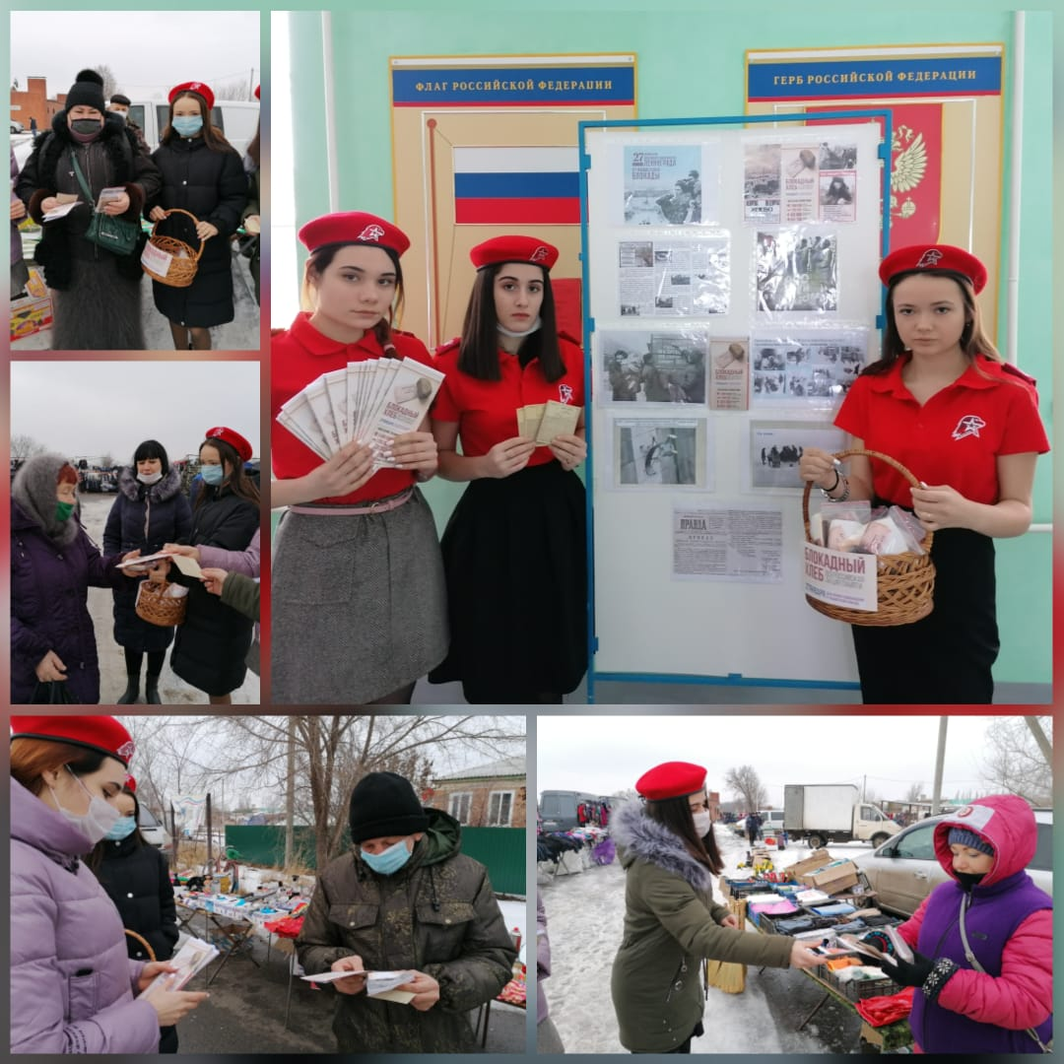

Урок памяти «900 дней, которые потрясли мир…»

